TUẦN 16
CHỦ ĐỀ 6: PHÉP NHÂN, PHÉP CHIA TRONG PHẠM VI 1 000
BÀI 38: BIỂU THỨC SỐ. TÍNH GIÁ TRỊ CÙA BIỂU THỨC SỐ (4 TIẾT)
I. YÊU CẦU CẦN ĐẠT:
1. Kiến thức, kỹ năng:
- Nhận biết được biểu thức số.
- Tính được giá trị của biểu thức số .
- Vận dụng vào giải bài toán liên quan tính giá trị của biểu thức, bước đầu làm quen tính chất kết hợp của phép cộng (qua biếu thức sổ, chưa dùng biểu thức chữ).
2. Năng lực chung.
- Năng lực tự chủ, tự học: lắng nghe, trả lời câu hỏi, làm bài tập.
- Năng lực giải quyết vấn đề và sáng tạo: tham gia trò chơi, vận dụng.
- Năng lực giao tiếp và hợp tác: hoạt động nhóm.
3. Phẩm chất.
- Phẩm chất nhân ái: Có ý thức giúp đỡ lẫn nhau trong hoạt động nhóm để hoàn thành nhiệm vụ.
- Phẩm chất chăm chỉ: Chăm chỉ suy nghĩ, trả lời câu hỏi; làm tốt các bài tập.
- Phẩm chất trách nhiệm: Giữ trật tự, biết lắng nghe, học tập nghiêm túc.
II. ĐỒ DÙNG DẠY HỌC
1. GV: Kế hoạch bài dạy, bài giảng Power point, Một cái com - pa to có thể vẽ lên bảng.
2. HS: SGK, com-pa.

III. CÁC HOẠT ĐỘNG DẠY HỌC CHỦ YẾU
TIẾT 1: BIỂU THỨC SỐ. TÍNH GIÁ TRỊ CÙA BIỂU THỨC SỐ
Ngày day: 14/12/2023
Hoạt động của GV | Hoạt động của HS
1. Khởi động(5p)  - GV tổ chức trò chơi để khởi động bài học.  Câu 1: Tính:  816:8=?  210:7 =?  - GV nhận xét, tuyên dương.  2. Khám phá(10p)  a. Ví dụ về biểu thức  - Từ bài toán thực tế như SGK, GV giúp HS dẫn ra các phép tính: 5+5, 5 x 2, 5+5+8, 5 x 2 + 8,... rồi cho biết các phép tính đó là các biểu thức.  - GV cho HS nêu các phép tính (trong SGK) và hiểu đó là các biểu thức  b. Giá trị của biểu thức  - GV giúp HS nhận biết giá trị của một biểu thức là gì, chẳng hạn:  + Tính được kết quả 35 + 8 - 10 = 33 thì 33 là giá trị của biểu thức 35 + 8 - 10.  - Từ đó giúp HS biết: Muốn tìm giá trị của một biểu thức, ta tìm kết quả của biểu thức đó.  - Biết cách trình bày tính giá trị của biểu thức qua 2 bước, chẳng hạn:  35+8 - 10 = 43 - 10  = 33. | - HS tham gia trò chơi  + HS thực hiện bài tập.  816:8=102  210:7=30  - HS nhận xét.  - HS lắng nghe, theo dõi.  - HS nêu các phép tính trong SGK.  - HS lắng nghe, theo dõi.
3. Luyện tập, thực hành:(17p)  Hoạt động:  Bài 1: - Yêu cầu HS đọc yêu cầu bài tập 1.  - GV hướng dẫn học sinh làm bài tập.  -Yêu cầu HS tính được giá trị của biểu thức (theo mẫu).  - GV nhận xét, tuyên dương.  Bài 2: - Yêu cầu HS đọc yêu cầu bài tập 2.  - GV hướng dẫn học sinh làm bài tập. - Yêu cầu HS làm bài tập vào vở Yêu cầu HS tính  - GV nhận xét, tuyên dương.  - GV chốt:  Chọn (nối) biểu thức 32 + 8 - 18 với sổ 22.  Chọn (nối) biểu thức 6 x 8 với sổ 48.  Chọn (nói) biểu thức 80 - 40+ 10 với 50.  Chọn (nối) biểu thức 45: 9 + 10 với 15. | - 1 HS đọc yêu cầu bài tập 1.  - Thực hiện tính theo thứ tự từ trái sang phải.  a) 27 – 7 + 30 = 20 + 30  = 50  b) 60 + 50 – 20 = 110 - 20  = 90  c) 9 x 4 = 36  - Nhận xét, bổ sung.  - HS đọc yêu cầu bài tập 2.  - HS làm bài tập vào vở  - Thực hiện tính giá trị các biểu thức  - Nối giá trị mỗi biểu thức với số thích hợp.  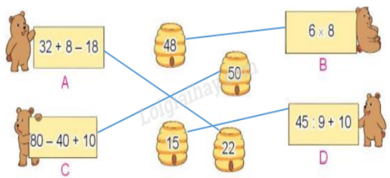  - HS kiểm tra chéo vở
4. Vận dụng(3p)  - Yêu cầu HS nhắc lại tính được giá trị của biểu thức số.  - Nhận xét tiết học, tuyên dương | - HS nhắc lại.  - HS lắng nghe và trả lời.
TIẾT 2: BIỂU THỨC SỐ. TÍNH GIÁ TRỊ CÙA BIỂU THỨC SỐ
Ngày day: 15/12/2023
Hoạt động của GV | Hoạt động của HS
1. Khởi động(5p)  - GV tổ chức trò chơi để khởi động bài học.  - GV dẫn dắt vào bài mới  2. Khám phá(10p)  a.Từ bài toán thực tế, GV giúp HS dẫn ra cách tính giá trị của biểu thức 10 - 2 x 3 như bóng nói của Rô-bốt.  b. GV giúp HS trình bày tính giá trị của biếu thức (theo hai bước ghi thành hai bước như mẫu trong SGK).  - GV chốt lại quy tắc tính giá trị của biểu thức không có dấu ngoặc (cho hai trường hợp như SGK) và lưu ý: Cần nêu rõ sự khác nhau ở hai trường hợp vế cách tính ở mỗi trường hợp có khác nhau (trường hợp biểu thức chỉ có phép cộng và trừ hoặc chỉ có phép nhân và chia; trường hợp biểu thức có cả các phép cộng, trừ, nhân, chia).  3. Luyện tập, thực hành:(17p)  Hoạt động:  Bài 1. Yêu cầu HS đọc yêu cầu bài.  - GV hướng dẫn HS biết cách tính và trình bày cách tính giá trị của biểu thức.  - Yêu cầu Hs làm bài tập vào vở.  - GV nhận xét, tuyên dưỡng.  Bài 2. Yêu cầu HS đọc yêu cầu bài.  - GV hướng dẫn HS biết tính giá trị của biểu thức ghi ở mỗi con mèo, rồi nêu kết quả.  - GV chốt :  40 + 20 - 15 = 45, con mèo A câu được con cá số 45;  56 - 2 x 5 = 46, con mèo B câu được con cá số 46;  40 + 32 : 4 = 48, con mèo C câu được con cá số 48;  67 - 15 - 5 = 47, con mèo D câu được con cá số 47.  - HS có thể tính nhầm ra giá trị của biểu thức, GV có thể cho HS viết hai bước tính vào giấy nháp hoặc bảng con (nếu cần).  4. Vận dụng(3p)  - GV tổ chức vận dụng bằng trò chơi “Việt nam Thân yêu” qua một số bài tập tính nhanh giá trị của biểu thức số .  - Đánh giá kết quả trò chơi.  - Nhận xét tiết học, tuyên dương | - HS tham gia trò chơi  - HS lắng nghe.  - HS đọc tình huống (a) trong SGK trang 105.  - HS lắng nghe GV hướng dẫn ra cách tính giá trị biểu thức 10- 2 x 3  - HS lắng nghe Gv hướng dẫn.  - HS trình bày tính giá trị của biếu thức  - HS đọc yêu cầu bài.  - HS lắng nghe GV HD biết cách tính và trình bày cách tính giá trị của biểu thức vào vở.  - HS kiểm tra chéo kết quả, nhận xét, bổ sung.  - HS đọc yêu cầu bài.  - HS lắng nghe GV hướng dẫn tính giá trị của biểu thức ghi ở mỗi con mèo, rồi nêu kết quả.  - Nhận xét, bổ sung.  - HS tham gia để vận dụng kiến thức đã học vào thực tiễn.  - HS lắng nghe và rút kinh nghiệm.
TIẾT 3: BIỂU THỨC SỐ. TÍNH GIÁ TRỊ CÙA BIỂU THỨC SỐ

Ngày day: 18/12/2023
Hoạt động của GV | Hoạt động của HS
1. Khởi động:(3p)  - GV tổ chức trò chơi để khởi động bài học.  Bài 1. Tính giá trị biểu thức.  a. 83 + 13 – 76 b. 547 – 264 – 200  c. 6 x 3:2  - GV Nhận xét, tuyên dương.  - GV dẫn dắt vào bài mới  2. Khám phá(10p)  a. Từ bài toán thực tế, GV giúp HS dẫn ra cách tính giá trị của biểu thức có dấu ngoặc 2 x (3 + 4) như bóng nói của Rô-bổt.  b. GV giúp HS biết cách tính giá trị của biểu thức có dấu ngoặc và cách trình bày hai bước, chẳng hạn: 2 x (3 + 4) = 2 x 7  = 14.  - GV chốt lại quy tắc tính giá trị cùa biểu thức có dấu ngoặc (như SGK), sau đó có thể cho HS vận dụng tính giá trị của biểu thức nào đó, chẳng hạn:  (14 + 6) x 2 hoặc 40 : (8 - 3),... (trình bày theo hai bước).  3. Luyện tập, thực hành:(17p)  Hoạt động:  Bài 1: Yêu cầu HS tính được và trình bàycách tính giá trị của biểu thức:  a. 45: ( 5+4)  b. 8 x (11 - 6)  c. 42 - (42 - 5)  - GV nhận xét, tuyên dương.  Bài 2:  - GV hướng dẫn HS.  - Yêu cầu HS tính được giá trị của biểu thức ghi ở mỗi ca-nô rồi nêu (nối) với sổ ghi ở bến đỗ là giá trị của biểu thức đó.  - GV nhận xét, tuyên dương.  - GV chốt:  (15 + 5): 5 = 4, nói ca-nô ghi biểu thức này với bến số 4;  32 - (25 + 4) = 3, nối ca-nô ghi biểu thức này với bến sổ 3;  16 + (40 - 16) = 40, nối ca-nô ghi biểu thức này với bến sổ 40;  40: (11 - 3) = 5, nổi ca-nô ghi biểu thức này với bến số 5.  - Tuỳ đối tượng HS và lớp, GV có thể hỏi thêm: “Biểu thức nào có giá trị lớn nhát, bé nhất?...”.  - HS có thể nhẩm tính ra kết quả hoặc viết vào bàng con hoặc giấy nháp tính theo hai bước tính đề tìm giá trị của biểu thức.  4. Vận dụng(3p)  - GV tổ chức vận dụng bằng tính được giá trị của biểu thức số (có dấu ngoặc hoặc không có dấu ngoặc).  - Yêu cầu HS nhắc lại tính được giá trị của biểu thức số.  - Nhận xét tiết học, tuyên dương | - HS tham gia trò chơi  - HS làm bài tập  a. 83 + 13 – 76 = 96 - 76  = 20  b. 547 – 264 – 200 = 283 - 200  = 83  c. 6 x 3 : 2 = 18 : 2  = 9  - HS nhận xét.  - HS lắng nghe.  - HS đọc tình huống (a) trong SGK .  - HS lắng nghe GV hướng dẫn ra cách tính giá trị biểu thức 2 x ( 3+4)  - HS tính giá trị của biểu thức.  2 x ( 3+4) =2 x 7  = 14  - HS tính được và trình bày cách tính giá trị của biểu thức, chẳng hạn:  a. 45: ( 5 + 4) = 45:9  = 5  b. 8 x (11 - 6) = 8 x 5  = 40  c. 42 - (42 - 5)= 42 – 37  = 5  - HS lắng nghe, rút kinh nghiệm.  - Lắng nghe Gv hướng dẫn.  - HS làm bài tập vào vở. kiểm tra chéo.  (15 + 5) : 5 = 20 : 5  = 4  32 – (25 + 4) = 32 – 29  = 3  16 + (40 – 16) = 16 + 24  = 40  40 : (11 – 3) = 40 : 8  =5  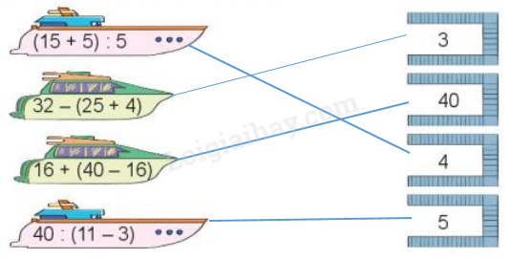  - HS lắng nghe, rút kinh nghiệm.  - HS tham gia để vận dụng kiến thức đã học vào thực tiễn.  - HS nhắc lại.  + HS lắng nghe và trả lời.
TIẾT 4: BIỂU THỨC SỐ. TÍNH GIÁ TRỊ CÙA BIỂU THỨC SỐ

Ngày day: 19/12/2023
Hoạt động của GV | Hoạt động của HS
1. Khởi động:(3p)  - GV tổ chức trò chơi để khởi động bài học.  Tính giá trị biểu thức.  a. 50 :( 6+4 )  b. 5 x (5 - 2)  - GV Nhận xét, tuyên dương.  - GV dẫn dắt vào bài mới | - HS tham gia trò chơi  a. 50:( 6+4)= 50:10  = 5  b. 5 x (5 - 2) = 5 x 2  = 10  - HS lắng nghe.
2. Luyện tập:(30p)  Bài 1: Yêu cầu HS tính được giá trị của mỗi biểu thức A, B, C, D rồi xác định được biểu thức nào có giá trị lớn nhất hoặc bé nhất.  - GV HD HS thực hiện tính giá trị biểu thức: Nếu trong biểu thức có dấu ngoặc thì ta thực hiện các phép tính ở trong ngoặc trước.  - Nhận xét tuyên dương  - GV chốt:  A. 5 x (6 - 2) = 5 x 4  = 20  B. 5 x 6 - 2=30 - 2  = 28  C. (16 +24) : 4 = 40: 4  = 10.  D. 16 + 24 : 4= 16 + 6  = 22.  + Biểu thức B có giá trị lớn nhất (28);  + Biểu thức c có giá trị bé nhất (10).  - Khi tính giá trị của biếu thức ở bài này, HS có thế tính nhấm để tìm ra kết quả ngay (không phải viết thành hai bước).  - Trường hợp khó khăn, HS có thể viết tính vào bảng con hoặc giấy nháp (theo hai bước).  Bài 2: Yêu cầu HS đọc yêu cầu bài.  - GV hướng dẫn HS giải bài toán có lời văn (phân tích đế bài,tìm cách giải bài toán)  - Yêu cầu HS tóm tắt bài toán  - Yêu cầu Hs làm bài tập vào vở và trình bày.  - Gv nhận xét, tuyên dương.  GV chốt:  Bài giải  Mai còn lại sổ hộp bút là:  4-2 = 2 (hộp)  Mai còn lại sổ bút màu là:  10 x 2 = 20 (chiếc bút)  Đáp số: 20 chiếc bút màu.  - GV cũng có thể cho HS biết tính số bút còn lại bằng cách tính giá trị của biểu thức 10 x (4-2) = 20.  Bài 3:  Câu a: Đây là dạng bài khám phá, giúp HS làm quen bước đầu tính chất kết hợp của phép cộng. - GV có thể hướng dẫn, chẳng hạn:  Bài toán: Có ba thùng lần lượt đựng 64 l, 55l và 45 l nước mắm. Hỏi cả ba thùng đựng bao nhiêu lít nước mắm?  Dẫn ra phép tính: 64 + 55 + 45 = ?  Có hai cách tính giá trị của biểu thức  64+55+ 45 như Nam và Mai trình bày.  Mai: 64+ (55+ 45) = 64+ 100  = 164  (Mai nhóm hai số hạng cuối cho vào ngoặc rổi tính 55 + 45 = 100).  Nam: (64 + 55) + 45 = 119 + 45  = 164  (Nam nhóm hai số hạng đẩu cho vào ngoặc rồi tính 64 + 55 = 119).  + GV cho HS nhận xét (như Rô-bổt).  - GV chốt lại: (64 + 55) + 45 = 64 + (55 + 45). “Muỗn tính tồng của ba số hạng, ta có thể tính tồng hai số hạng đầu trước hoặc hai số hạng sau trước, rối cộng tiếp số hạng còn lại”.  Câu b: Cho HS vận dụng tính chất ở câu a để tính giá trị của biểu thức (tuỳ cách chọn của mỗi HS), nhưng nếu theo cách thuận tiện hơn.  - GV nhận xét, tuyên dương. | - HS thực hiện tính giá trị biểu thức.  - So sánh kết quả rồi kết luận.  A. 5 x (6 – 2) = 5 x 3  = 15  B. 5 x 6 – 2 = 30 – 2  = 28  C. (16 + 24) : 4 = 40 : 4  = 10  D. 16 + 24 : 4 = 16 + 6  = 22  Ta có 10 < 15 < 22 < 28  Vậy biểu thức có giá trị lớn nhất là 5 x 6 – 2  Biểu thức có giá trị bé nhất là (16 + 24) : 4  - Nhận xét, bổ sung  - HS đọc yêu cầu bài.  - HS lắng nghe GV hướng dẫn và phân tích đề bài, tìm cách giải bài toán .  - HS tóm tắt bài toán  Tóm tắt  Có: 4 hộp bút màu  Mỗi hộp: 10 bút màu  Cho: 2 hộp  Còn lại: .... bút màu?  - Hs làm bài tập vào vở và trình bày bài làm.  Bài giải  Sau khi cho, Mai còn lại số hộp bút màu là:  4 – 2 = 2 (hộp)  Mai còn lại số chiếc bút màu là:  10 x 2 = 20 (chiếc bút)  Đáp số: 20 chiếc bút màu  - Nhận xét, bổ sung.  - HS lắng nghe GV hướng dẫn bài làm.  - HS nhận xét bài làm của Mai và Nam.  - HS lắng GV chốt.  - HS vận dụng tính chất ở câu (a) để tính giá trị của biểu thức.  - HS làm bài tập, trình bày.  123 + 80 + 20 = 123 + (80 + 20)  = 123 + 100  = 223  207 + 64 + 36 = 207 + (64 + 36)  = 207 + 100  = 307  - HS lắng nghe, rút kinh nghiệm.
3. Vận dụng.(3p)  - GV tổ chức vận dụng bằng tính được giá trị của biểu thức số (có dấu ngoặc hoặc không có dấu ngoặc).  - Yêu cầu HS nhắc lại tính được giá trị của biểu thức số.  - Nhận xét tiết học, tuyên dương | - HS tham gia để vận dụng kiến thức đã học vào thực tiễn.  - HS nhắc lại.  - HS lắng nghe và trả lời.
IV. ĐIỀU CHỈNH SAU TIẾT HỌC (Nếu có)
……………………………………………………………………………………………………
….………………………………………………………………………………………………..
~•~•~~•~•~~•~•~~•~•~•~•~•~•~•~•~
LUYỆN TOÁN
ÔN LUYỆN
Ngày dạy: 18/12/2023
I. YÊU CẦU CẦN ĐẠT:
1. Kiến thức, kĩ năng:
- Nhận biết được biểu thức số.
- Tính được giá trị của biểu thức số .
- Vận dụng vào giải bài toán liên quan tính giá trị của biểu thức, bước đầu làm quen tính chất kết hợp của phép cộng (qua biếu thức sổ, chưa dùng biểu thức chữ).
2. Năng lực , phẩm chất :
- Năng lực tự chủ, tự học: lắng nghe, trả lời câu hỏi, làm bài tập. Năng lực giải quyết vấn đề và sáng tạo: giải quyết được vấn đề với dạng toán vận dụng thực tế. Năng lực giao tiếp và hợp tác: giao tiếp với thầy cô, bạn bè trong các hoạt động học tập.
- Phẩm chất nhân ái: Có ý thức giúp đỡ lẫn nhau trong các hoạt động học tập để hoàn thành nhiệm vụ. Phẩm chất chăm chỉ: Chăm chỉ suy nghĩ, trả lời câu hỏi; làm tốt các bài tập. Phẩm chất trách nhiệm: Giữ trật tự, biết lắng nghe, học tập nghiêm túc.
II. ĐỒ DÙNG DẠY HỌC
1. GV: Vở bài tập Toán; các hình ảnh trong SGK
2. HS: Vở bài tập toán, bút, thước
III. CÁC HOẠT ĐỘNG DẠY HỌC CHỦ YẾU:
BIỂU THỨC SỐ. TÍNH GIÁ TRỊ CÙA BIỂU THỨC SỐ
Ngày dạy: 18/12/2023
Hoạt động của GV | Hoạt động của HS
1. Khởi động (3p)  - GV tổ chức cho Hs hát  - GV dẫn dắt vào bài mới  - Gv nêu yêu cầu cần đạt của tiết học:  + Nhận biết được biểu thức số.  + Tính được giá trị của biểu thức số .  + Vận dụng vào giải bài toán liên quan tính giá trị của biểu thức, bước đầu làm quen tính chất kết hợp của phép cộng (qua biếu thức sổ, chưa dùng biểu thức chữ). | - HS thực hiện  - HS lắng nghe
2. Luyện tập, thực hành(30p)  Hoạt động 1: GV giao BT cho HS làm bài.  - Gv lệnh: HS chưa đạt chuẩn làm bài 1, 2/ 94 Vở Bài tập Toán.  - Gv lệnh: HS đạt chuẩn làm bài 1, 2, 3/ 94 Vở Bài tập Toán.  - GV cho Hs làm bài trong vòng 15 phút.  - Gv quan sát, giúp đỡ, nhắc nhở tư thế ngồi học cho Hs; chấm chữa bài và gọi Hs đã được cô chấm chữa lên làm bài.  - HS làm xong bài GV cho HS đổi vở kiểm tra bài cho nhau. | - HS đánh dấu bài tập cần làm vào vở.  - HS đánh dấu bài tập cần làm vào vở.  -Hs làm bài  - HS cùng bàn đổi vở kiểm tra bài.
Hoạt động 2: Chữa bài:  - GV gọi HS chữa lần lượt các bài:  * Bài 1: Tính giá trị của biểu thức (theo mẫu)./VBT tr.94  - Bài yêu cầu gì ?  - Cho HS quan sát mẫu  + Đọc 3 phép tính  - GV cho 3 học sinh thực hiện giá trị của một biểu thức  - GV nhận xét bài làm trên bảng, khen học sinh thực hiện tốt.  Gv chốt cách tính được giá trị của biểu thức số | - Tính giá trị của biểu thức  - Học sinh thực hiện làm bài  a) 162 + 29 – 18 = 191 – 18  = 173  b) 18 x 7 = 126  c) 84 : 6 = 14  - Học sinh nhận xét
Bài 2: (VBT/94)  - GV cho 2 bạn lên thực hiện với hình thức trò chơi: “Ai nhanh, Ai đúng?”  + 2 học sinh thực hiện với thời gian các bạn dưới lớp hát bài : “Một con vịt”; nếu kết thúc bài hát, bạn nào nhanh, đúng bạn đó thắng.  - Cho học sinh nhận xét  - GV nhận xét, khen học sinh nhanh – đúng và chốt đáp án.  Gv chốt cách tính giá trị biểu thức | - HS lắng nghe cách thực hiện  - HS thực hiện làm bài  - HS nhận xét  - HS lắng nghe, quan sát
* Bài 3: (VBT/94 )  - GV cho học sinh lên thực hiện  + Để làm được bài tập này em đã làm như thế nào?  - GV nhận xét, khen, chốt kiến thức  Gv chốt cách : bước đầu làm quen tính chất kết hợp của phép cộng | - HS thực hiện làm bài  + Em tính giá trị các biểu thức rồi so sánh để tìm ra giá trị lớn nhất và giá trị bé nhất  - HS nhận xét  - HS lắng nghe, quan sát
3. Vận dụng:(3p)  *Tính giá trị của biểu thức:  a. 205 + 60 + 30  268 – 68 + 17  b. 462 – 40 + 70  287 – 7 – 80  - GV nhận xét giờ học.  - GV dặn HS về xem lại bài và chuẩn bị bài sau | - HS nghe  - HS thực hiện  Kết quả :  a.205 + 60 + 30 = 265 + 30  = 295  268 – 68 + 17 = 200 + 17  = 217  - HS trả lời, nhận xét  - HS nghe
IV. ĐIỀU CHỈNH SAU TIẾT HỌC (Nếu có)
……………………………………………………………………………………………………
….………………………………………………………………………………………………..

CHỦ ĐỀ 6: PHÉP NHÂN, PHÉP CHIA TRONG PHẠM VI 1 000
Bài 39: SO SÁNH SỐ LỚN GẤP MẤY LẦN SỐ BÉ (2 TIẾT)
I. YÊU CẦU CẦN ĐẠT:
1. Kiến thức, kĩ năng
- Nhận biết được bài toán so sánh số lớn gấp mấy lần số bé.
- Biết được cách tìm số lớn gấp mấy lần số bé. Vận dụng vào giải các bài tập và giải bài toán có lời văn liên quan đến số lớn gấp mấy lẩn số bé.
- Luyện kĩ năng tìm số lớn gấp mấy lần số bé.
- Vận dụng so sánh số lớn gấp mấy lần số bé vào các bài luyện tập vào giải toán có lời văn.
2. Năng lực
- Phát triển năng lực lập luận, tư duy toán học và năng lực giao tiếp toán học.
- Năng lực tự chủ, tự học: lắng nghe, trả lời câu hỏi, làm bài tập.
- Năng lực giải quyết vấn đề và sáng tạo: tham gia trò chơi, vận dụng.
- Năng lực giao tiếp và hợp tác: hoạt động nhóm.
3. Phẩm chất
- Phẩm chất nhân ái: Có ý thức giúp đỡ lẫn nhau trong hoạt động nhóm để hoàn thành nhiệm vụ.
- Phẩm chất chăm chỉ: Chăm chỉ suy nghĩ, trả lời câu hỏi; làm tốt các bài tập.
- Phẩm chất trách nhiệm: Giữ trật tự, biết lắng nghe, học tập nghiêm túc.
II. ĐỒ DÙNG DẠY HỌC
1. GV: Kế hoạch bài dạy, bài giảng Power point.
2. HS: SGK, SBT và vở Tiếng Việt.

III. CÁC HOẠT ĐỘNG DẠY HỌC CHỦ YẾU
TIẾT 1: SO SÁNH SỐ LỚN GẤP MẤY LẦN SỐ BÉ (2 TIẾT)
Ngày dạy: 20/12/2023
Hoạt động của GV | Hoạt động của HS
1. Khởi động(5p)  - GV tổ chức trò chơi để khởi động bài học. Ai nhanh ai đúng: Gv cho 3 số 5, 4, 4, 64, 185; 160  Chọn các số đã cho viết vào chỗ chấm để có kết quả đúng:  a.23 x 2 = ... b. 16 x ... = ...  c. 37 x ... = ... d. 40 x ... = ...  - GV Nhận xét, tuyên dương.  - GV dẫn dắt vào bài mới | - HS tham gia trò chơi và KQ:  .  a. 23 x 2 = 46 b. 16 x 4 = 64  c. 37 x 5 = 185 d. 40 x 4 = 160  - HS lắng nghe.
2. Khám phá(10p)  a) GV nêu bài toán: “Hàng trên có 6 ô tô, hàng dưới có 2 ô tô. Hỏi số ô tô ở hàng trên gấp mấy lẫn số ô tô ở hàng dưới?”.  - Nhận xét: Đây là bài toán có dạng: So sánh số lớn (6) gấp mấy lần số bé (2). Cách tìm số lớn gấp mấy lẩn số bé như thế nào?  - HS được quan sát hình vẽ (qua sơ đổ đoạn thẳng) để biết được:  + Số ô tô ở hàng dưới gấp lên 3 lần thì được số ô tô ở hàng trên:  2 X 3 = 6 (ô tô) (kiến thức đã học).  + Từ đó suy ra số ô tô ở hàng trên gấp số ô tô ở hàng dưới số lần là:  6 : 2 = 3 (lần) (kiến thức mới)  GV chổt lại quy tắc: Muốn tìm số lớn gấp mấy lẩn số bé, ta lấy số lớn chia cho số bé.  b) Bài toán vận dụng (yêu cầu HS nhận dạng được bài toán và trình bày được cách giải bài toán).  - GV cho HS đọc trong SGK.  - GV hỏi HS bài toán cho biết gì, hỏi gì? Cách giải thế nào? (HS tự thực hiện).  - GV cho HS quan sát sơ đồ tóm tắt  - Cho HS trình bày bài giải  3. Luyện tập, thực hành:(17p)  Hoạt động:  Bài 1: ( Làm việc cả lớp) Số:  Yêu cầu HS tìm được số lớn gấp mấy lẩn số bé rồi nêu (viết) số thích hợp ở ô có dấu “?” trong bảng.  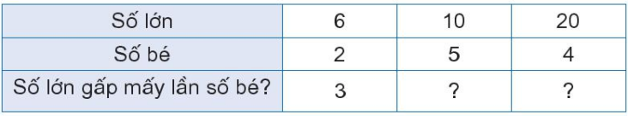  - GV Nhận xét, tuyên dương.  Bài 2: (Làm việc cá nhân) Số  Yêu cầu HS quan sát số đo độ dài của mỗi đồ vật (SGK), từ đó tìm ra cách giải, nhẩm tính rồi nêu (viết) số lẩn thích hợp ở ô có dấu “?” ở mỗi câu a, b.  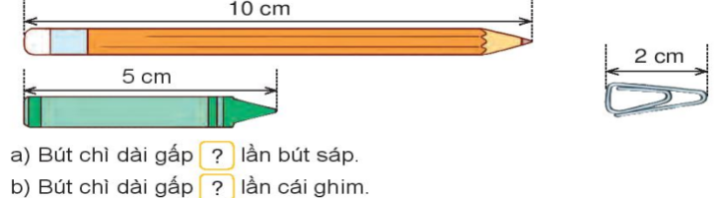  + GV cho HS đặt câu giải ở mỗi câu a, b rồi cho HS trình bày.  - GV nhận xét, tuyên dương. | - Nghe Gv đọc đề toán  - HS nhận dạng bài toán  - HS quan sát sơ đồ đoạn thẳng  - HS nêu các bước tính  - HS quan sát từng bước và nhắc lại  - 2 HS đọc bài toán  - Trả lời GV hỏi và thực hiện  -HS quan sát sơ đồ và nêu bài giải  Đoạn thẳng AB dài gấp đoạn thẳng CD sổ lần là:  8 : 2 = 4 (lần)  Đáp số: 4 lần.  - HS quan sát, thực hiện trình bày kết quả  - HS quan sát, nêu cách giải  a. Bút chì dài gấp bút sáp số lần là  10 : 5 = 2 ( lần)  b. Bút chì dài gấp cái ghim số lần là:  10 : 2 = 5 ( lần)
4. Vận dụng(3p)  - GV tổ chức vận dụng bằng các hình thức như trò chơi “ Trả lời nhanh”  + Số lớn là 8, số bé là 2. Hỏi số lớn gấp mấy lần sổ bé?  + Bút chì dài 12 cm, bút sáp dài 6 cm, cái ghim dài 2 cm. Từ đó có thế so sánh bút chì dài gấp mấy lần bút sáp, bút sáp dài gấp mấy lần cái ghim,...  - Nhận xét, tuyên dương | HS đó đọc kết quả.  8 : 2 = 4 (lẩn).  - HS tham gia để vận dụng kiến thức đã học vào thực tiễn.
TIẾT 2: SO SÁNH SỐ LỚN GẤP MẤY LẦN SỐ BÉ (2 TIẾT)
Ngày dạy: 21/12/2023
Hoạt động của GV | Hoạt động của HS
1. Khởi động (3p)  - GV tổ chức trò chơi để khởi động bài học.  + Câu 1: Muốn tìm số lớn gấp mấy lần số bé ta làm thế nào?.  + Câu 2: Nêu 1 ví dụ cụ thể  - GV Nhận xét, tuyên dương.  - GV dẫn dắt vào bài mới. | - HS tham gia trò chơi  + Trả lời:  + Nêu và thực hiệnví dụ  - HS lắng nghe.
2. Luyện tập, thực hành:(29p)  Bài 1. (Làm việc cả lớp) Số?  - GV hướng dẫn cho HS nhận biết ý 1 theo mẫu.  Yêu cẩu HS biết cách tìm số lớn gấp mấy lần số bé, biết cách tìm số lớn hơn số bé bao nhiêu đơn vị; từ đó nêu (viết) được số thích hợp ở ô có dấu “?” (theo mẫu).  - Ý 2, 3, 4, 5 học sinh trả lời miệng  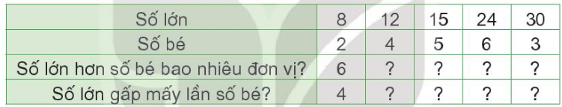  - GV nhận xét, tuyên dương.  Bài 2: (Làm việc cả lớp) Nhận biết  Yêu cầu HS nhận biết được đâu là hàng, cột của bảng các quả bóng, quan sát tranh rồi trả lời câu hòi ở mỗi câu a, b.    Câu a: HS có thể đếm số bóng ở mỗi hàng, mồi cột rồi nêu (viết) số thích hợp ở ô có dấu?  Câu b: Yêu cầu HS phân tích đề, tìm cách giải và trình bày được bài giải.  - Lần lượt HS trình bày kết quả, nhận xét lẫn nhau.  - GV Nhận xét, tuyên dương.  Bài 3: (Làm việc cá nhân) Giải bài toán  - GV cho HS đọc đề bài, phân tích đề toán, suy nghĩ cách làm  - Gọi HS làm vào vở sau đó nêu kết quả, HS nhận xét lẫn nhau.  - GV nhận xét, tuyên dương. | - 1 HS nêu cách tìm tích  - HS lần lượt trả lời kết quả  - HS khắc sâu kiến thức tìm số lớn hơn số bé bao nhiêu đơn vị và số lớn gấp số bé bao nhiêu lần.  - HS quan sát nhận biết hành, cột  - HS nêu được: mỗi hàng có 8 quả bóng, mỗi cột có 4 quả bóng.  Bài giải  Số bóng trong một hàng gấp số bóng trong một cột số lần là:  8 : 4 = 2 (lần)  Đáp số: 2 lần.  - HS làm vào vở.  Bài giải  Thuyền lớn chở nhiều hơn thuyền nhỏ số khách là:  24 - 6 = 18 (khách)  Đáp số: 18 khách.  b)  Bài giải  Số khách ở thuyền lớn gấp số khách ở thuyến nhỏ số lấn là:  24 : 6 = 4 (lần)  Đáp số: 4 lần.  - HS nhận xét lẫn nhau.
3. Vận dụng(3p)  - GV tổ chức vận dụng bằng các hình thức như trò chơi. Quan sát hình trả lời câu hỏi mở rộng bài toán: Tổng số bóng gấp mấy lần số bóng ở một cột, ở một hàng?  - Nhận xét, tuyên dương | - HS tham gia để vận dụng kiến thức đã học vào thực tiễn.  + HS trả lời: Tổng số bóng 32 quả.  Tổng số bóng gấp số bóng ở một cột là: 32 : 8 = 4 (lần)  Tổng số bóng gấp số bóng ở một hàng là: 32 : 4 = 8 (lần)
IV. ĐIỀU CHỈNH SAU TIẾT HỌC (Nếu có)
........................................................................................................................................................
........................................................................................................................................................
~•~•~~•~•~~•~•~~•~•~•~•~•~•~•~•~
CHỦ ĐỀ 6: PHÉP NHÂN, PHÉP CHIA TRONG PHẠM VI 1 000
Bài 40: LUYỆN TẬP CHUNG ( 2 TIẾT)
I. YÊU CẦU CẦN ĐẠT:
1. Kiến thức, kĩ năng
- Củng cố kiến thức, kĩ năng về nhân, chia số có ba chữ số với (cho) số có một chữ số, tính giá trị của biểu thức, bài toán về gấp lên một số lần, giảm đi một số lần, so sánh số lớn gấp mấy lần số bé, giải bài toán có lời văn (hai bước tính).
- Biết tính chất kết hợp của phép nhân (qua biếu thức số, chưa dùng chữ).
2. Năng lực.
- Phát triển năng lực lập luận, tư duy toán học và năng lực giao tiếp toán học.
- Năng lực tự chủ, tự học: lắng nghe, trả lời câu hỏi, làm bài tập.
- Năng lực giải quyết vấn đề và sáng tạo: tham gia trò chơi, vận dụng.
- Năng lực giao tiếp và hợp tác: hoạt động nhóm.
3. Phẩm chất
- Phẩm chất nhân ái: Có ý thức giúp đỡ lẫn nhau trong hoạt động nhóm để hoàn thành nhiệm vụ.
- Phẩm chất chăm chỉ: Chăm chỉ suy nghĩ, trả lời câu hỏi; làm tốt các bài tập.
- Phẩm chất trách nhiệm: Giữ trật tự, biết lắng nghe, học tập nghiêm túc.
II. ĐỒ DÙNG DẠY HỌC
1. GV: Kế hoạch bài dạy, bài giảng Power point.
2. HS: SGK, SBT và vở Tiếng Việt.

III. CÁC HOẠT ĐỘNG DẠY HỌC CHỦ YẾU
TIẾT 1: LUYỆN TẬP CHUNG
Ngày dạy: 22/12/2023
Hoạt động của GV | Hoạt động của HS
1. Khởi động:(3p)  - GV tổ chức trò chơi để khởi động bài học.  Nêu 1 ví dụ về bài toán dạng so sánh số lớn gấp máy lần số bé.  - GV Nhận xét, tuyên dương.  - GV dẫn dắt vào bài mới. | - HS tham gia trò chơi  + HS xung phong neu bài toán và giải miệng  - HS lắng nghe.
2. Luyện tập:(30p)  Bài 1. (Làm việc cả lớp) Đặt tính rồi tính  - GV Yêu cầu HS đặt tính rồi tính các phép nhân, chia.  - GV nhận xét, tuyên dương.  Bài 2: (Làm việc cả lớp) Số  -Yêu cầu HS vận dụng được cách giải bài toán gấp lên một số lần, giảm đi một số lần, so sánh số lớn gấp mấy lần số bé để nêu (viết) được các số trong ô có dấu “?” ở các bảng của câu a và câu b.  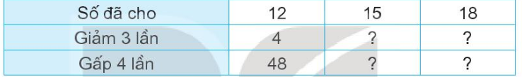  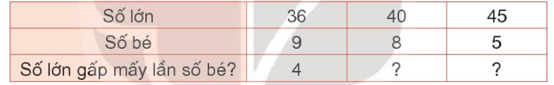  - Lần lượt HS trình bày kết quả, nhận xét lẫn nhau.  - GV Nhận xét, tuyên dương.  Bài 3: (Làm việc cá nhân) Giải bài toán  - GV cho HS đọc đề bài, phân tích đề toán, suy nghĩ cách làm. Yêu cầu HS giải được bài toán có lời văn (hai bước tính)  - Gọi HS làm vào vở sau đó nêu kết quả, HS nhận xét lẫn nhau.  - GV nhận xét, tuyên dương. | - 1 HS làm bảng con lần lượt các phép tính:  122 x 4 327 x 3  715 : 5 645 : 3  - HS lần lượt trả lời kết quả  - HS khắc sâu kiến thức nhìn vào bảng đặt được đề toán.  - HS phân tích bài toán và giải vào vở  Bài giải  Con bò cân nặng là:  120 X 3 = 360 (kg)  Cả con bò và con bê cân nặng là:  360+ 120 = 480 (kg)  Đáp số: 480 kg.  - HS nhận xét lẫn nhau.
3. Vận dụng.(3p)  - GV tổ chức vận dụng bằng các hình thức như trò chơi.  Thi đua đặt và giải bài toán có hai phép tính liên quan đến dạng toán đã học.  - Nhận xét, tuyên dương | - HS tham gia để vận dụng kiến thức đã học vào thực tiễn.  - HS thi đua nêu bài toán và trình bày.
TIẾT 2: LUYỆN TẬP CHUNG
Ngày dạy: 25/12/2023
Hoạt động của GV | Hoạt động của HS
1. Khởi động (5 phút)  - GV tổ chức trò chơi để khởi động bài học.  GV chiếu trò chơi “ Vòng quay may mắn”  GV đưa ra trò chơi cho HS tham gia quay. Mỗi lần quay đến tên bạn nào thì bạn đó chọn kết quả 1 phép tính đã cho.  - GV Nhận xét, tuyên dương.  - GV dẫn dắt vào bài mới.  2. Luyện tập (25 phút)  Bài 1. (Làm việc cả lớp) Tính giá trị biểu thức  - GV quan sát hình, yêu cuẢ HS tính được giá trị của biếu thức ghi ở môi bảng rói nêu (nổi) với cánh hoa ghi sổ là giá trị của biểu thức đó (theo mẫu)  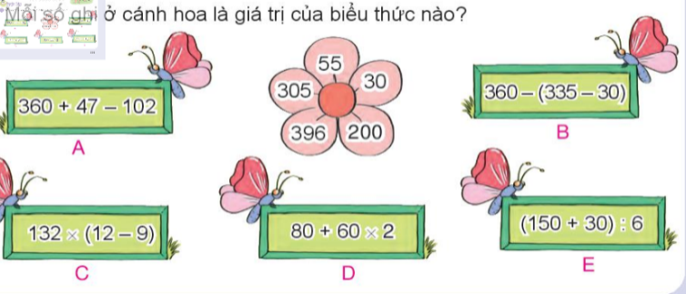  - GV nhận xét, tuyên dương.  Bài 2: (Làm việc nhóm đôi) Giải bài toán  - GV cho HS đọc đề bài, phân tích đề toán, suy nghĩ cách làm. Yêu cầu HS giải được bài toán có lời văn liên quan số lớn gấp mấy lần số bé.  - Gọi HS làm vào vở sau đó nêu kết quả, HS nhận xét lẫn nhau.  Bài 3: (Làm việc cả lớp)  a.Yêu cầu HS: Dạng bài khám phá giúp HS làm quen, nhận biết được tính chất kết hợp của phép nhân.  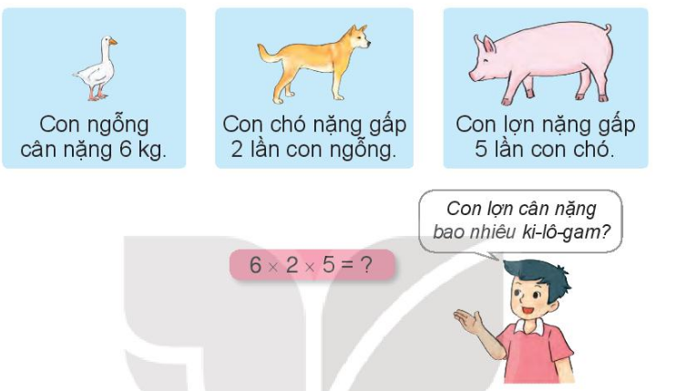  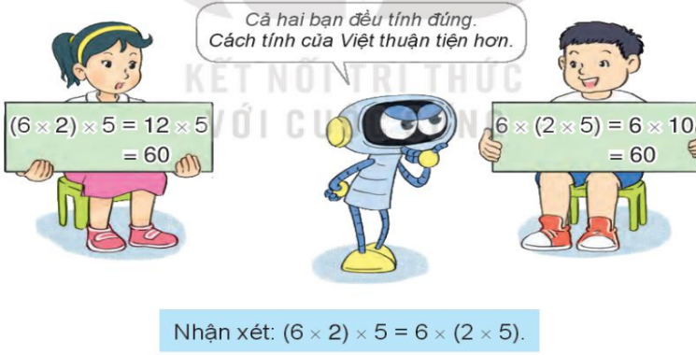  + GV chốt lại: (6 × 2) × 5 = 6 × (2 × 5) (muốn tính 6 × 2 × 5 có thê’ tính (6 × 2) bằng 12 rồi nhân 12 với 5 hoặc tính (2 × 5) bằng 10 rồi lấy 6 nhân với 10).  b. GV cho HS tự vận dụng, lựa chọn cách tính giá trị của biểu thức thuận tiện.  - Lần lượt HS trình bày kết quả, nhận xét lẫn nhau.  - GV Nhận xét, tuyên dương.  3. Vận dụng (5 phút)  - GV tổ chức vận dụng bằng các hình thức như trò chơi. Khoanh tròn vào kết quả đúng: GV chuẩn bị sẵn (Chiếu lên màn hình cho HS chơi)  - Nhận xét, tuyên dương | - 6 HS tham gia trò chơi  - HS lắng nghe.  - HS quan sát và trình bày  360 + 47- 102 = 407 – 102 = 305  360 - (335 - 30) = 360 - 305 = 55  Nối cánh hoa số 305 với biểu thức A.  Nối cánh hoa số 55 với biểu thức B.  132 x (12 - 9) = 132 x 3 =396  (150 + 30): 6 = 180 : 6 = 30  Nối cánh hoa số 396 với biếu thức c.  Nối cánh hoa số 30 với biếu thức E.  80 + 60 X 2 = 80 + 120 = 200  Nối cánh hoa 200 với biểu thức D.  - HS đọc và phân tích bài toán cùng thống nhất giải bài toán  Bài giải  Cây cau hiện nay cao gấp cây cau lúc mới tróng số lần là:  6:2=3(lần) Đáp số: 3 lần  - HS lần lượt chia sẻ kết quả  - HS đọc được bài toán qua mô tả hình vẽ Con ngỗng cân nặng 6 kg, con chó nặng gấp 2 lần con ngỗng, con lợn nặng gấp 5 lần con chó. Hỏi con lợn cân nặng bao nhiêu ki-lô-gam?  -HS phân tích bài toán và rút ra phép tính 6 x 2 x 5 =  - HS lần lượt nêu các cách để đưa ra kết quả.  + Mai đã nhóm hai thừa số đầu thành biểu thức: (6 x 2) x 5 rồi tính được 60;  + Việt đã nhóm hai thừa số sau thành biểu thức 6 x (2 x 5) rồi tính được 60;  Rô-bốt đã nhận xét (như bóng nói) cả hai bạn đều làm dùng, cách tính của Việt thuận tiện hơn.  -HS làm vào vở sau đó trình bày  8 x 5 x 2 = 8 x (5 x 2) = 8 x 10 = 80  9 x 2 x 5 = 9 x (2 x 5) = 9 x 10 = 90  - HS tham gia để vận dụng kiến thức đã học vào thực tiễn.  + HS chọn kết quả đúng
IV. ĐIỀU CHỈNH SAU TIẾT HỌC (Nếu có)
........................................................................................................................................................
........................................................................................................................................................

